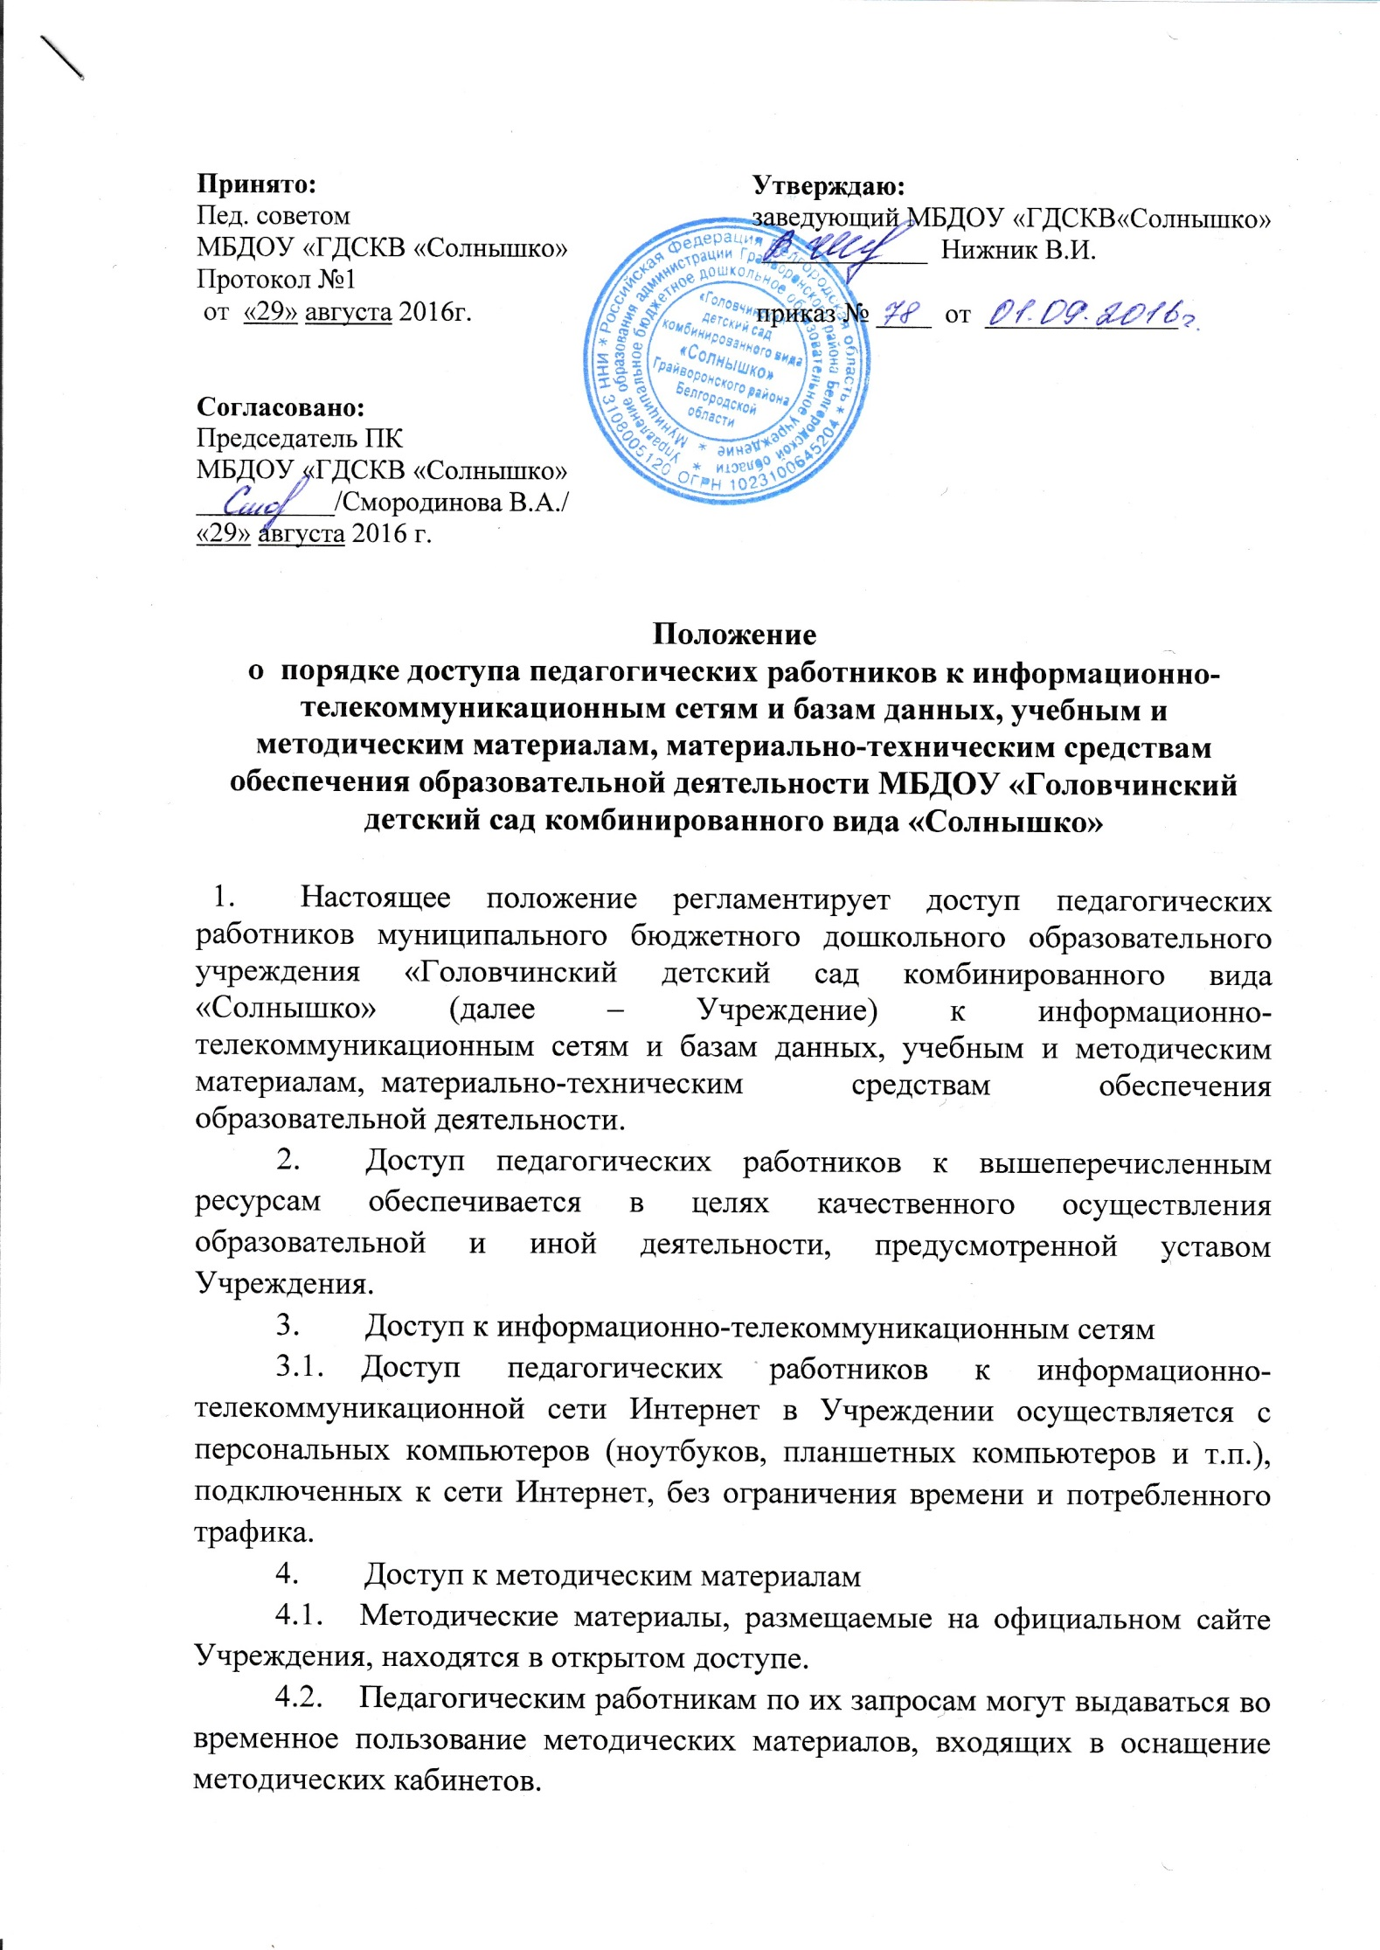

Выдача педагогическим работникам во временное пользование методических материалов, входящих в оснащение методического кабинета, осуществляется старшим воспитателем Смородиновой В.А., на которую возложено заведование методического кабинетом.

Срок, на который выдаются учебные и методические материалы, определяется работником, на которого возложено заведование учебным кабинетом, с учетом графика использования запрашиваемых материалов в данном кабинете.

Выдача педагогическому работнику и сдача им учебных и методических материалов фиксируются в журнале выдачи.

При получении учебных и методических материалов на электронных носителях, подлежащих возврату, педагогическим работникам не разрешается копировать, стирать или менять на них информацию.

5.                Доступ к материально-техническим средствам обеспечения образовательной деятельности

5.1.         Доступ педагогических работников к материально-техническим средствам обеспечения образовательной деятельности осуществляется:

–          без ограничения спортивно- музыкальном зале и иным помещениям и местам проведения занятий во время, определенное в расписании занятий;

–          спортивно-музыкальном  зале и иным помещениям и местам проведения занятий вне времени, определенного расписанием занятий, по согласованию с работником, ответственным за данное помещение.

5.2.         Использование движимых (переносных) материально-технических средств обеспечения образовательной деятельности осуществляется по письменной заявке ответственного за сохранность и правильное использование соответствующих средств.

Выдача педагогическому работнику и сдача им движимых (переносных) материально-технических средств обеспечения образовательной деятельности фиксируются в журнале выдачи.

5.3.         Для копирования или тиражирования методических материалов педагогические работники имеют право пользоваться копировальным автоматом (без ограничения).

5.4.         Для распечатывания методических материалов педагогические работники имеют право пользоваться принтером (без ограничения).

6.                  Накопители информации (CD-диски, флеш — накопители, карты памяти), используемые педагогическими работниками при работе с компьютерной информацией, предварительно должны быть проверены на отсутствие вредоносных компьютерных программ.